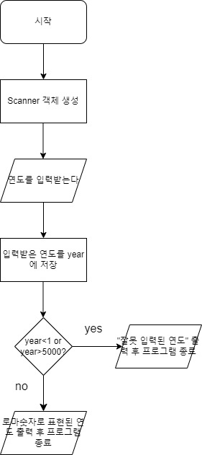

sc : 스캐너 객체 참조 변수

year : 연도

convertToRoman : 변환된 로마숫자

StringBuilder ; 로마 숫자를 저장할객체

